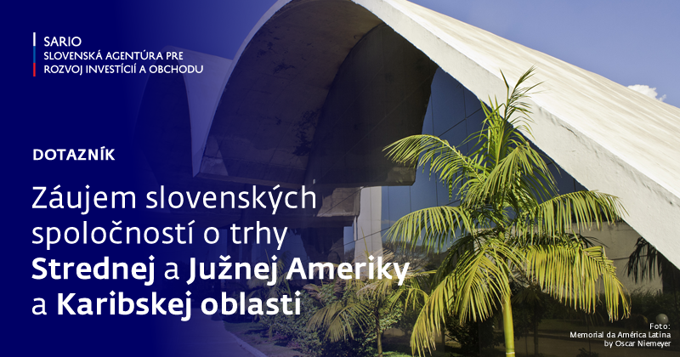

Kubánska republika
Popis trhu a perspektívnych sektorov SK spoločnosti
Kubánska republika zostáva jedným z posledných teritórií s rozvojovým potenciálom a s dlhodobými tradičnými väzbami slovenských podnikateľských subjektov v obchodno-ekonomickej oblasti. Rozvoju dvojstranných vzťahov v tejto oblasti nahrávajú dlhodobé pozitívne skúsenosti kubánskej strany so slovenskými technológiami, tradíciou obchodno-ekonomických vzťahov, ako aj v súčasnosti pozitívne nastavené politické dvojstranné vzťahy.
Kubánska republika predstavuje špecifickú oblasť, ktorá si zaslúži zvýšenú pozornosť Slovenskej republiky:
1. Zo zemepisného pohľadu – Kubánska republika je ostrov so značnou rozlohou a s trhom viac ako 11,0 mil. obyvateľov – predstavuje značný potenciálny trh. Jej synergický efekt je možné vnímať aj vzhľadom na jej zemepisnú polohu, keďže je strategicky umiestená medzi Severnou a Južnou Amerikou a nachádza sa aj v blízkosti Strednej Ameriky. Z uvedeného dôvodu má potenciál stať sa logistickým uzlom aj pre celú Karibskú oblasť;
2. Z hospodárskeho pohľadu – v súčasnosti sa nachádza Kubánska republika vo veľmi ťažkej hospodárskej situácii, avšak situácia je neporovnateľná s tzv. „Período Especial“ zo začiatku 90-tych rokov. Aktuálny stav v oblasti eliminovania peňažnej jednotky CUC: Medzi najväčšie riziká v súčasnosti možno zaradiť realizujúcu sa menovú reformu, skúšobné obdobie vláda Kubánskej republiky spustila od januára 2021. Jej kľúčovým aspektom má byť zrušenie existencie dvoch paralelných mien (CUC a CUP) a ich nahradenie jednou menou. CUC sa postupne odstraňuje, predpokladaný termín na odstránenie súbežnej meny CUC je odhadovaný na 30. jún 2021, pričom je zavedené šesťmesačné prechodné obdobie na prechod z CUC na CUP, vrátane postupného odstraňovania viacerých súbežne pôsobiacich kurzov na prevod CUC na CUP.
3. Zo strategického pohľadu s výhľadom do budúcnosti – napriek všetkým vyššie uvedeným aspektom predstavuje Kubánska republika perspektívnu oblasť, ktorého nízka hospodárska úroveň paradoxne predstavuje široké možnosti pre vývoz produktov a služieb slovenských podnikateľských subjektov vrátanie umiestnenia priamych zahraničných investícií. Vláda Kubánskej republiky sa v súčasnosti aktívne uchádza o priame zahraničné investície, a to do všetkých sektorov svojho hospodárstva.
4. Z pohľadu možnosti etablovania sa na vzdialených trhoch – pre slovenské podnikateľské subjekty je mimoriadne náročné uspieť v súťaži na zemepisne vzdialených trhoch s podnikateľskými subjektami, pochádzajúcich z hospodársky silnejších štátov. Z tohto hľadiska je potrebné pokračovať s podporou a činnosťou v obchodno-ekonomickej oblasti slovenských podnikateľských subjektov na trhoch, kde už sú etablovaní, na ktorých pôsobili v minulosti a kde ešte disponujú vysokým renomé.
5. Z pohľadu možnosti vstupu na trhy štátov v oblasti Strednej, Južnej Ameriky a Karibskej oblasti – schopnosť uskutočňovať obchodnoekonomické operácie slovenskými podnikateľskými subjektami v mimoriadne náročných (a špecifických) podmienkach Kubánskej republiky, môže pôsobiť ako vstupná brána na ostatné trhy štátov v oblasti Strednej, Južnej Ameriky a Karibskej oblasti;
6. Z pohľadu možnosti nadviazania na vysoký štandard súčasných vzťahov v súlade so vzťahmi z minulých období – slovenské, resp. česko-slovenské podnikateľské subjekty vybudovali tepelné elektrárne Felton a Mariel, čo im zabezpečuje know-how v tejto oblasti. Aj vďaka týmto historickým skúsenostiam v súčasnosti rekonštruujú celé energetické objekty.

Zmluvno-právna oblasť
Ministerstvo zahraničných vecí Kubánskej republiky (Sekcia mnohostranných vzťahov a medzinárodného práva, Odbor medzinárodného práva) zaslalo na ZÚ SR Havana verbálnu notu č. NV 1379 zo dňa 19. júna 2020 s vyjadrila súhlas s textom „Protokolu medzi vládou Slovenskej republiky a vládou Kubánskej republiky o dvojstranných dohodách medzi bývalým Česko-Slovenskom a Kubánskou republikou“. „Dohoda medzi vládou Slovenskej republiky a vládou Kubánskej republiky o konsolidácii ekonomických vzťahov“ nadobudla platnosť 1. novembra 2019.

Viaceré projekty slovenských podnikateľských subjektov v Kubánskej republike sú priamo – prostredníctvom poskytnutia exportného úveru, alebo nepriamo – poistením úveru z komerčnej banky, podporované, resp. financované Exportno-importnou bankou Slovenskej republiky. Z tohto hľadiska je nevyhnutné vnímať aj finančné aspekty pôsobenia Exportno-importnej banky Slovenskej republiky v Kubánskej republike. Je preto potrebné vykonávať aktívne kroky, ktoré zabezpečia ochranu finančných záujmov Slovenskej republiky. Platobná disciplína štátnych podnikateľských subjektov a štátnych finančných inštitúcií Kubánskej republiky je dlhodobo nízka. V súčasnosti Slovenská republika eviduje viacero omeškaní s plnením finančných záväzkov. Ako dôvod je uvádzaný problém s hotovostným tokom finančných prostriedkov (tzv. „cash-flow“) – dôsledok škôd spôsobených tropickými búrkami – hurikánmi a aplikovaním extrateritoriálnej legislatívy vlády Spojených štátov amerických. Kubánska strana si je vedomá svojich finančných záväzkov, ktoré uhrádza, avšak s oneskorením.
Investičné príležitosti pre slovenské podnikateľské subjekty sú už dlhodobo v sektore výroby el. energie, ako aj v oblasti obnoviteľných zdrojov v nadväznosti na poľnohospodársku výrobu a potravinársky priemysel (spracovanie biohmoty, bioplynové stanice, riešenia pre energetickú sebestačnosť poľnohospodárskych družstiev v odľahlých oblastiach, závlahové systémy, dodávky technológií a pod.). Taktiež sa otvárajú príležitosti v oblasti malých vodných elektrární, ako aj v oblasti dodávok plynu do domácností. Spoločné projekty so Slovenskou republikou spadajú do strategických sektorov, pričom sa priestor otvára aj v oblasti poľnohospodárskej výroby vrátane oblasti ochrany životného prostredia.
V prípade Kubánskej republiky je nevyhnutné uvažovať o jej zaradení medzi strategické oblasti predovšetkým v kontexte hospodárskych vzťahov – v súčasnosti vykonávajú slovenské podnikateľské subjekty v Kubánskej republike obchodno-ekonomické aktivity v celkovej hodnote presahujúcej 200,0 mil. EUR. Ide nielen o pôsobenie v oblasti základnej energetickej infraštruktúry, ale aj v oblasti leteckého priemyslu, poľnohospodárstva, spracovania a výroby potravín a iných.
Viac informácií o teritóriu: https://www.mzv.sk/web/havana/obchod_a_investicie
Veľvyslanectvo Slovenskej republiky v Havane: www.mzv.sk/havana emb.havana@mzv.sk

